編號(免填寫):

教學課程名稱:手拉手，一起去走走—社區探索

**附件一**

臺南市101年度生活課程輔導團「教科書轉化主題教學案例」徵稿活動

手拉手，一起去走走—社區探索

臺南市101年度生活課程輔導團「教科書轉化主題教學案例」徵稿活動

**壹、教學課程名稱：手拉手，一起去走走—社區探索**

**貳、教學年級：**二年級

**叁、教學節數：**六節課

**肆、設計理念：**

學生生活在社區之中，但對於社區一些大小事或重要的人、事、物都不太清楚或瞭解，學生只有在上課時，聽老師介紹才大致上對自己生活的社區有一個基本的認識，為了讓學生能更加瞭解自己的社區，讓學生親近自己的社區，進而在學生的心中種下愛社區的種子，本教案設計理念如下：

（一）提昇學生學習興趣，發揮合作學習能力

虛擬社區探索，本教學教案注重學生的多元發展並與生活經驗相結合，透過事前的資料蒐集及學習單的引導，在課堂上讓學生針對自己的社區做初步的分享與發表，讓學生對於自己的社區有初步的認識與瞭解，進而建構初始的「社區印象」，明白社區的定義、類型與概念。

（二）主動探索，可操作、可觀察、可評量

1、走讀社區--小記者走入社區，親身體驗

實際體驗社區踏查有效提升學生學習的動機，親近、認識社區的人、事、物，了解自己生長的地方。經由老師的引導，學生對於社區產生比較多的興趣與認識，透過觀察和訪談記錄讓學生的學習更具個別化，老師從學生的紀錄中也可以發現學生關注的項目。

2、解讀社區--製作社區地圖：

透過實地探查和紀錄並將進行社區地圖的製作，除了讓學生對於社區的印象能夠更加的深刻之外，也將社區的美好和需改進之處寫下來或畫下來，使萌生「愛我家鄉」的情懷，進而付出心力維護社區環境。教師觀察學生在製作過程中的專注度和互動，最後以學生的製作和發表來評量學生的學習成效。也期望學生在製作過程中能相互合作、溝通與尊重。

我們設計的社區探索課程是以創造活動的、合作的和反思的複和式學習為主，讓教與學不再是單方的學習而是多元的交流互動，在相互尊重、欣賞的前提下，師師、師生、生生共同激盪出教與學的最大效益，營造學習共同體的新教育。

**伍、課程架構圖：**

一、 課程架構表

主題

1.透過虛擬地圖介紹社區，引導學生瞭解社區人、事、物。

2. 從實際進行社區走讀，讓學生，建構學生主動探索的能力。

3.經由社區地圖和小書的製作，引導學生再認識並詮釋自己的社區。

課程

目標

一節課

三節課

二節課

時間

虛擬社區

走讀社區

解讀社區

子題

1.蒐集社區人、事、物資料，並能說明。

2.能做好探訪社區前的準備。

1.能在探索社區時發現不同的職業類別。

2.能針對設定的問題，完成訪問調查的任務。

1.能將蒐集到的資料分類整理，並用不同的方式介紹給大家。

2.能了解社區的美好需要大家的努力維持。

單元

目標

**教師:**社區照片、社區地圖、海報 、電腦、投影機、學習單。

**學生:**社區人、事、物資料蒐集。

**教師:** 紀錄簿、學習單。

**學生:** 紀錄簿、筆、相機、帽子、水壺、背包。

**教師:**學習單。

**學生:** 壁報紙、圖畫紙、繪畫用具、黏著工具、剪刀。

教學

資源

1.從虛擬地圖瞭解自己社區的整體面貌。

2.分享彼此社區的特色。

3.老師透過引導和學生討論，完成社區提問單。

1.訪問不同職業類別的社區人事。

2.觀察並記錄學習單。

1.製作社區地圖和小書。

2.引導學生如何為社區盡一己之力，讓社區更美好。

主要

教學

活動

1.參與合作

2.社區地圖、小書成果

3.發表

4.回饋分享

1.蒐集資料

2.參與討論

3.填寫學習單

4.小組討論

1.蒐集資料

2.參與訪問

3.紀錄觀察

4.填寫學習單

評量

二、 雙回圈學習架構圖：統整活動課程主題網

修正與檢討教學策略和教材內容

回饋

1.社區探索

2.小小記者大哉問

3.學習記錄

子題2

走讀社區

1.介紹網路虛擬地圖

2.印象中的社區

3.社區提問單

子題1

虛擬社區

主題

手拉手，一起去走走

社區探索

子題3

解讀社區

1.社區地圖製作

2.社區小書製作

3.分享與回饋

**陸、教學活動設計：**

|  |  |  |  |  |  |
| --- | --- | --- | --- | --- | --- |
| 教學課程  名　　稱 | 手拉手，一起去走走—社區探索 | | | | |
| 能力指標 | 2-1接觸生活中的人、事、物，理解文化、藝術與自然現象的豐富性。  2-3察覺不同人、不同生物、不同文化各具特色，理解並尊重其歧異性，欣賞其長處。  3-3養成動手探究事物的習慣，並能正確、安全且有效地行動。  4-1使用合適的語彙或方式，表達對人、事、物的觀察與意見。  4-3能聽取團體成員的意見、遵守規則、憶起工作，並完成任務。  5-1相信自己只要能真切的觀察、細心的體會，常可有新奇的發現。  5-2察覺自己對許多事物的想法與做法，有時也很管用。  5-4養成參與、欣賞展示及演出時的基本禮儀與態度。 | 教學目標 | 1-1能說出自己在生活環境中常看到的事物。  1-2能做好探訪社區前的準備。  2-1能在探索社區時發現不同的職業類別。  2-2能針對設定的問題，完成訪問調查的任務。  3-1能將蒐集到的資料分類整理，並用不同的方式介紹給大家。  3-2能了解社區的美好需要大家的努力維持。 | | |
| 教學準備 | 電腦網路、單槍、社區照片影片、介紹社區用的地圖、海報等相關用具、紀錄簿、筆、相機、帽子、水壺、背包、壁報紙、圖畫紙、繪畫用具、黏著工具、剪刀。 | | | | |
| 教學目標 | 教學活動流程 | | 時間分配 | 教學資源 | 評量方式 |
| 1-1能說出自己在生活環境中常看到的事物。  1-2能做好探訪社區前的準備。  2-1能在探索社區時發現不同的職業類別。  2-2能針對設定的問題，完成訪問調查的任務。 | 1. 探索前的準備：虛擬社區探索（40分）   （一）引起動機  老師運用Google地圖的虛擬影像，顯示德高國小的位置影像，接著老師提問：「請問小朋友，從學校要走到附近的警察局、消防局，有哪一位同學知道怎麼走？」引起小朋友的興趣，老師並指導學生操作Google地圖。  （二）發展活動  1.認識社區  （1）教師利用社區地圖引導學生初步了解自己的生活環境。  （2）教師引導學生討論想要認識社區的那些地方？  （3）教師引導學生知道探訪社區前要做的準備及注意事項。  2.小組討論  教師引導各組學生完成「訪問社區店家題庫單」學習單。  （三）綜合活動  1.老師請各組報告分享「訪問社區店家題庫單」的內容。  2.教師提醒學生下次要實地走訪社區時，要準備的物品。  3.老師讓學生對課程提出疑問與回饋，以作為教師檢討參考依據。  ◎教學提示：  1.學生在討論自家的社區環境很容易興奮，老師要能有效的掌握教學的重點，免得學生離題無法掌控教學節奏。  2.學生進行社區探索準備物品，要再發一張小單子貼在聯絡簿，請家長協助提醒。  ~~第一節結束~~   1. 實地走訪：走讀社區--小記者走入社 區，親身體驗（120分）   （一）引起動機  1.教師對學生進行行前安全及相關事項的說明並完成「社區探索自我檢核表」。  2.教師提醒學生適時做重點訪談和觀察紀錄。  （二）發展活動  1.教師依照設定的路線圖，帶領學生逐一拜訪相關的機構、店家，並請學生留意社區的環境特色等等。  2.教師引導學生針對題問單內容進行提問，並做紀錄。  （三）綜合活動  1.老師請各組報告分享這次的社區探索心得與感想。  2.老師請學生在放學後，完成「社區走一走」學習單，加深學生對社區的印象，並預為社區地圖和小書的前置作業準備。  3.老師讓學生對課程提出疑問與回饋，以作為教師檢討參考依據。  ◎教學提示：  1.老師要確認每組的分工是否完成，免得造成學生任務分配勞逸不均情況發生。  2.在大場域中教學，教師要能有效關注學習的學習態度，並適時提醒學生。  3.可邀請家長參與協助學生行進間的安全和照顧。  ~~第二、三、四節結束~~   1. 探索後的發現：解讀社區--製作社區地圖（80分）   （一）引起動機  1.教師引導學生回顧探訪過程。  2.教師引導學生說出印象最深刻的部分。  （二）發展活動   1. 教師引導學生分類整理自己在探訪社區的過程中收集到的資料。 2. 教師引導學生討論如何呈現街道或景物，並利用不同方式呈現社區的資料。 3. 學生在製作社區地圖和小書時，老師行間就近指導學生。   （三）綜合活動  1.老師請各組報告分享社區地圖和小書時，適時引導學生說出社區特色及發表對社區美好一面的感受。  2.老師引導學生能為社區做什麼？讓學生能為社區盡一份心力。  3.老師讓學生對課程提出疑問與回饋，以作為教師檢討參考依據。  ◎教學提示：  1.老師要確認每組的分工是否完成，免得造成學生任務分配勞逸不均情況發生。  2.在大場域中教學，教師要能有效關注學習的學習態度，並適時提醒學生。  3.可邀請家長參與協助學生行進間的安全和照顧。  ~~第五、六節結束~~ | | 8分  25分  7分  5分  100分  15分  5分  65分  10分 | 網路Google地圖  <https://maps.google.com.tw/>  社區照片影片、社區地圖、海報、學習單  紀錄簿、筆、相機、帽子、水壺、背包  學習單  學習單  壁報紙、圖畫紙、繪畫用具、黏著工具、剪刀 | 一.1學生能認真聆聽並操作電腦正確找出警察局和消防局的位置。  一.2學生能事先完成「社區搜查線」學習單  一.3學生在分組討論中，能積極參與並相互傾聽  一.4學生能完成「訪問社區店家題庫單」學習單  一.5學生能進行報告分享並給予回饋  二.1學生能完成「社區探索自我檢核表」  二.2學生能完成「訪問社區店家」學習單  二.3學生能踴躍參與提問並進行記錄  二.4學生能進行報告分享並給予回饋  三.1學生能事先完成「社區走一走」學習單  三.2學生能完成「社區探索」小書  三.3學生能完成「社區地圖」製作  三.4學生能進行報告分享並給予回饋 |

**柒、學習評量：**

一、評量項目

（一）認知方面：（訪問社區店家提問單、社區搜查線學習單)

1.能熟悉社區所處的環境。（社區搜查線學習單）

2.能透過討論完成訪談的提問單。（訪問社區店家提問單）

（二）技能方面：（訪問社區店家學習單、社區印象海報、社區地圖、社區探索小書)

1.能將訪談和觀察結果記錄下來。（訪問社區店家學習單）

2.會運用不同的形式製作社區地圖、海報和社區小書。（社區印象海報、社區地圖、社區探索小書）

3.會依照老師的引導，進行討論和分享。

（三）情意方面：（社區搜查線學習單、社區探索自我檢核表、社區走一走學習單)

1.能以實際行動為社區盡一份心力。(社區搜查線學習單、社區探索自我檢核表)

2.學生能透過學習單引導對社區的印象進行反思。（社區走一走學習單）

二、評量比例

「虛擬社區」、「走讀社區」、「解讀社區」單元之評量比例：

|  |  |  |  |  |  |
| --- | --- | --- | --- | --- | --- |
| 單元 | 評量方式與比例 | | | | |
| 虛擬社區 | 蒐集資料10% | 上課回應20% | 學習單50% | 參與討論10% | 回饋分享10% |
| 走讀社區 | 物品準備10% | 提問表現20% | 學習單50% | 參與討論10% | 回饋分享10% |
| 解讀社區 | 物品準備10% | 參與態度20% | 作品表現40% | 合作互動20% | 回饋分享10% |

**捌、教學省思**

**一、教師心得**

隨著時代環境的變遷與科技的推陳出新，傳統的社區已經逐漸在這洪流中淹沒殆盡，人與人的互動和交流也越來越來少，換來的是井水不換河水及彼此的冷漠與疏離，也因為這樣，人們對社區的責任感和向心力也日漸消散，我們身負教育的使命與傳承，有責任教育我們的下一代，從小教導他們認識社區，親近社區更進一步愛上自己的社區。於是我們組成教學伙伴小組，針對這次的社區課程進行多次的意見交換。在這過程中，老師會擔心學生在路上的安全，於是我們請家長協助，擔心學生沒辦法受控制，於是我們放寬標準，設定多元評量的項目和比例，讓學生瞭解這次學習的任務，我們教師伙伴小組在相互加油，尋找解決策略下，終於順利完成這一主題課程。

為了有效提升學生的學習動機和興趣，掌握學生喜歡電腦的心態，結合網路資源，透過Google地圖，讓學生從虛擬地圖看到不同的社區樣貌和簡單的操作技能，再加上實際進行社區踏查搭配學習單及產出型的製作，讓整個教學節奏比較輕快明亮。教學的歷程若能掌握學生的學習動機，相信教學會是一場快樂的歷程，學生的學習除了快樂之外也會更有效率。

其實每次在進行社區探索前，學年夥伴間都會有很多的討論，甚至會出現停辦的聲音，因為過程實在辛苦、也有安全上的考量，但透過一次次的對話、看到我們學校孩子的弱勢、家長的生態、再加上回歸教育本質的喚醒，我們終究一次次踏上社區探索之路。期待這樣的活動，讓學生更深刻了解社區、喜愛社區，對這個社區有歸屬感，進而能盡一己之力共同維護社區的環境，更期盼以孩子的迴響影響家長，讓大家都以身為這個社區的一分子為榮，願意為這個社區而努力，進而愛市愛國愛地球。

**二、學生回饋**

豪：「這次上課很有趣。」

凱：「同學講話都很大聲，害我沒辦法專心。」

霖：「我終於完成小書的製作，很開心。」

哲：「原來我的家旁邊有這麼多我都不知道。」

勝：「我希望我的家旁邊每天都很乾淨。」

珮：「這次雖然走好遠，可是我都不覺得累。」

瑄：「消防局很好玩，還可以坐雲梯車。」

云：「經過這一次的學習讓我學到很多知識，謝謝老師教給我這麼多的知識。」

薇：「謝謝老師教我們讓我學到很多。」

誠：「第一次站在警察旁邊，好緊張。」

馨：「我最喜歡大智里活動中心，因為那裡可以玩。」

怡：「我覺得好累喔！流了好多汗。」

倫：「原來警察的裝備那麼多。」

三、家長回饋

A：「謝謝老師精心安排這樣的活動。辛苦了！」

B：「孩子反應很好，很期待下一次遠足。謝謝老師。」

C：「謝謝老師！小朋友學習很多，會告訴我警察局長甚麼樣子。」

D：「希望可以多辦類似活動，讓孩子不是死讀書。」

E：「孩子回來說很累，腳酸死了，但是下次還要再去。」

F：「雖然住在學校附近，但是很多地方孩子並不知道也沒去過，這次的活動讓孩子認識更多。」

**玖、附件：**

一、活動照片

|  |  |
| --- | --- |
|  |  |
| 上帝廟 | 探索途中 |
|  |  |
| 消防局坐雲梯車 | 在第一分局小朋友發表踴躍 |
|  |  |
| 在第一分局認識警察裝備 | 在大智里活動中心休息片刻 |

二、學生「社區搜查線」學習單(表格取自教師手冊)

|  |  |
| --- | --- |
|  |  |
|  |  |
|  |  |

三、學生「訪問社區店家」題庫單(表格取自教師手冊)

|  |  |
| --- | --- |
|  |  |

四、學生「社區探索自我檢核表」(表格取自教師手冊)

|  |  |
| --- | --- |
|  |  |
|  |  |
|  |  |

五、學生「訪問社區店家」學習單(表格取自教師手冊)

|  |  |
| --- | --- |
|  |  |

六、學生「社區走一走」學習單

配合二上生活課程第六單元 二年 班：姓名

1-09

小朋友，社區是我們每天進出活動的地方，社區環境的好壞和每個人有很大的關係。經過這次的社區探查，大家實地到社區繞了一圈，你對自己所住社區的地理環境、居民活動以及生活方式，是否有更深的認識了呢？以下幾個問題，請你仔細的回答：

一、沿著我們社區探查的路線，一路上你看到了哪些場所和商店？

（有經過的才算）請打ˇ

* 上帝廟 □機車行 □大統生鮮超市 □文具店 □仁和教會 □泡沫紅茶店
* 菜市場 □港口 □小時候大餅 □餐飲店 □大智公園 □7-11便利商店
* 幼稚園 □消防局 □文化中心 □早餐店 □第一分局 □台灣糖業試驗所
* 安親班 □郵局 □五金百貨行 □麵包店 □市立醫院 □弘柏資源回收站
* 火車站 □藥局 □家庭牙醫 □飛機場 □崇明國中 □北海道生鮮超市



* 加油站 □診所 □美髮店

二、畫一畫這趟社區探查，讓你印象最深刻的景

二年級教學群





家長簽名：（ ）

|  |  |
| --- | --- |
|  |  |
|  |  |
|  |  |

七、學生製作「社區探索」小書

|  |  |
| --- | --- |
|  |  |
|  |  |
|  |  |

八、學生製作之「社區地圖」

|  |  |
| --- | --- |
|  |  |
|  |  |

九、學生「社區印象」海報成果

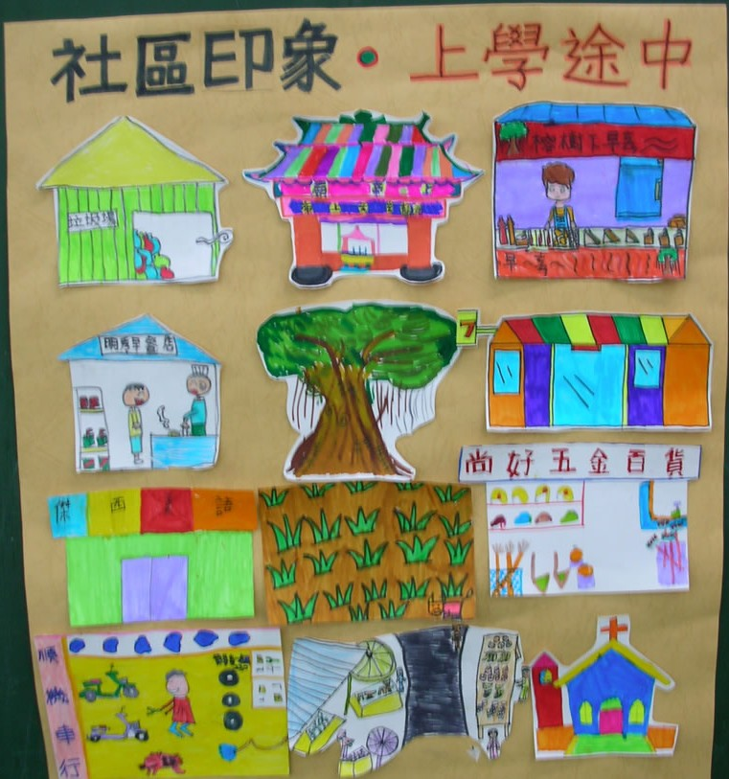

拾、參考資料：

1.南一書局國民小學2上生活教師手冊（101年)。